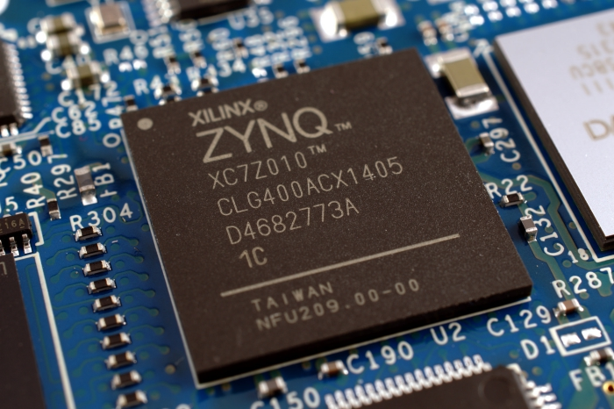

Xilinx Zynq FPGA,TI DSP,
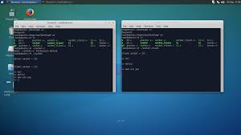
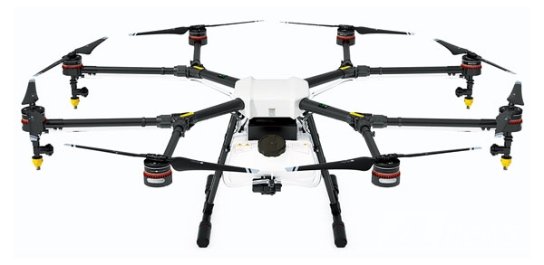
MCU 기반의
프로그래밍 전문가 과정

날 짜 : 2018 . 4. 14

강사 – Innova Lee(이상훈)
gcccompil3r@gmail.com
학생 – 정한별
hanbulkr@gmail.com

< interrupt와 trap 그리고 시스템 호출_ Chapter_ 6>

우리는 지금 까지 태스크 관리 , 메모리 관리, 파일시스템 이라는 파일시스템의 주요 3대 요소를 살펴 보았다. 그리고 이번 장에서는 3대 요소보다 주요한 ‘그 무언가’를 다뤄보자.

1. 인터럽트 처리 과정.

– 인터럽트 기본 사항 –
- 주변 장치나 cpu가 자신에게 발생한 사건을 리눅스 커널에게 알리는 매커니즘 이다.
- 인터럽트 발생시에 적절한 작업 처리를 해야 하는데 , 이 때 처리함수가 인터럽트 핸들러이다.

– 인터럽트가 발생 되는 원인 –
- 1. ‘외부 인터럽트’ = 하드웨어들, 수행중인 태스크와 관련 없이 주변장치에서 발생된 비동기적 신호.
- 2. ‘내부 인터럽트’= 소프트웨어들, 현재 태스크와 관련 있는 동기적 신호, 트랩이라고 한다.

트랩 = 소프트웨어적인 사건, 예외처리
1. 0으로 나누는 연산.
2. 페이지 fault.
3. 세그멘테이션 fault.
4. 보호 fault.
5. 시스템 호출.

– 인터럽트가 발생 시 –
- arm 계열의 cpu라면 인터럽트 발생시에 (0x00000000 + offset)번지로 점프 한다.
인터럽트 발생!
(program counter)
정해진 번지로 이동

Reset inturrupt
Offset = 0

1. 2. 3.
Undefined instruction
Offset = 4
Software interrupt
Offset = 8

- ARM CPU를 위한 인터럽트 핸들러는 밑에 그림과 같다. ‘b’는 branch 라는 분기명령어 이다.
- ( 각각의 함수 reset, undefined, ….)로 분기 하는 작업을 수행.
- 그림 6.1을 IDT(interrupt descriptor table), IVT(interrupt vector table) 라 부른다.(현재 __vectors_start)

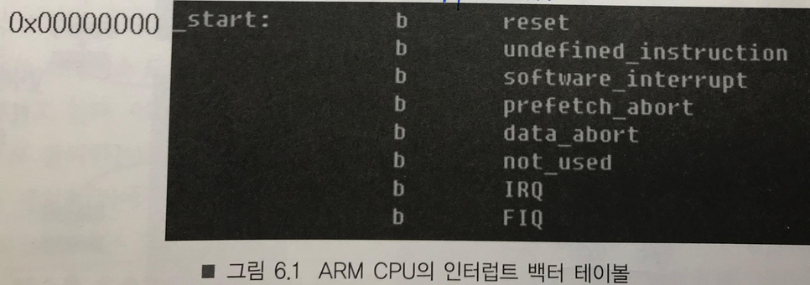

– 인터럽트 처리 기법 –
- 외부 인터럽트와 트랩을 동일한 방식으로 처리한다.
- 두 인터럽트를 처리하기 위한 함수를 구현한다.
- 함수의 시작주소를 IDT인 idt_table(__vectors_start) 배열에 기록한다.
- idt_table의 0~31까지 32개의 엔트리를 CPU 의 ‘트랩핸들러’를 위해 할당한다.
- 그 외의 엔트리는 ‘외부 인터럽트’핸들러를 위해 사용.

* 인텔은 0x8c 라는 번호로 접근, ARM 은 주소번지로 접근한다.
* PC환경에서 외부 인터럽트를 발생시킬 주변장치들은 PIC라는 칩의 각 핀에 연결된다.
* PIC는 CPU의 한 핀에 연결되어 있다.
* x86에서는 idt_table이 0~31 까지 ‘트렙’이 사용되어 , 32번부터 사용가능 하다.
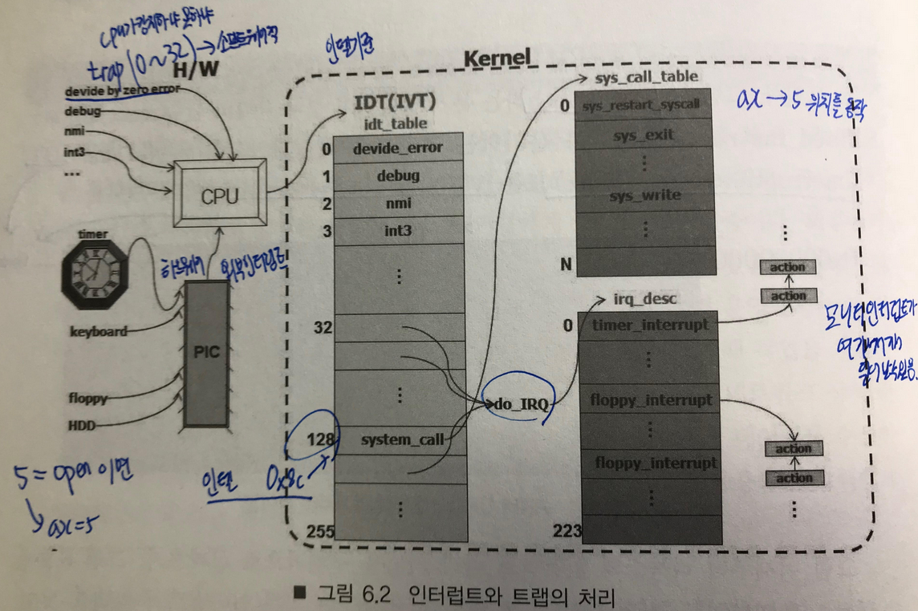
– 외부 인터럽트를 발생시킬 수 있는 라인은 한정된 개수 –
- 따라서 외부 인터럽트를 위한 번호는 별도로 관리한다.
- irq_desc 테이블 을 통해 관리 한다.
- 총 32~255 까지의 테이블에는 같은 인터럽트 핸들러 함수가 등록되어 있다.
- 이 인터럽트 핸들러 함수는 ‘do_IRQ()’함수이다.
- do_IRQ()를 통해 irq_desc 테이블을 인덱싱 하여 해당 ‘외부 인터럽트’번호의 irq_desc_t자료구조를 찾는다.
- 이 자료구조에는 action 이라는 자료구조 리스트가 있다.
- 이 리스트는 단일 인터럽트 라인을 공유하는 것이 가능하다.

* 별도로 128번에는 유일한 ‘트랩’, 소프트웨어 인터럽트가 있다. (system call 명령어)

– 커널이 인터럽트를 받으면? –
- 바로 인터럽트 핸들러를 호출할 수 있지 않다.
- 1. 일단, 문맥 저장(context save)를 한다. :인터럽트 발생 전, Task 문맥 저장을 위해 함 (switch_to 함수)
- 2. 인터럽트 처리가 완료 되면 문맥 복원(context restore) : 핸들러가 서비스 마친 후 저장위치에서 시작.

– 시나리오 –
1. 인터럽트 핸들러는 앞서 설명한 바와 같이 SAVE ALL 매크로를 사용하여 인터럽트가 발생한 시점에 수행 중이던 태스크의 문맥을 저장 하고 do_IRQ()함수를 호출 한다.

2. do_IRQ() 의 실제 인터럽트의 서비스가 수행된다.

3. 서비스가 종료되고 ret_from_intr를 호출하는데 , SAVE_ALL 에 저장된 문맥을 RESTORE_ALL 매크로로 복원한다.

–‘트랩’에서 페이지 fault error 발생 시 –
1. fault
fualt를 일으킨 명령어 주소를 eip에 넣어 두었다가 해당 핸들러가 종료되고 나면 eip에 저장되어 있는 주소부터 다시 수행한다.

2. trap
trap을 일이큰 명령어의 다음주소 를 eip에 넣어두었다가 해당 핸들러 종료 후 eip에 저장되어 있는 주소 부터 수행.

3. abort
심각한 애러의 경우, eip에 저장할 필요가 없으므로 현재 태스크를 강제 종료 한다.
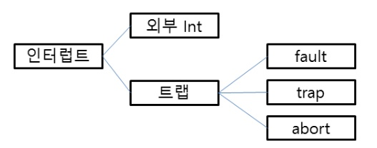

(page fault...)
내부 Int
(system call...)

(devide by zero...)

* 기본 c library 예제file , download 할 때, 명령어
wget ftp: // ftp.gnu.org/gnu/glibc/glibc-2.21.tar.gz
tar -zxvf glibc-2.21.tar.gz

1. 시스템 호출 처리 과정.

- 위의 외부 인터럽트와 내부 인터럽트를 이용해 예를 들어본다.

*sys_fork() 와 sys_read() 의 경우.

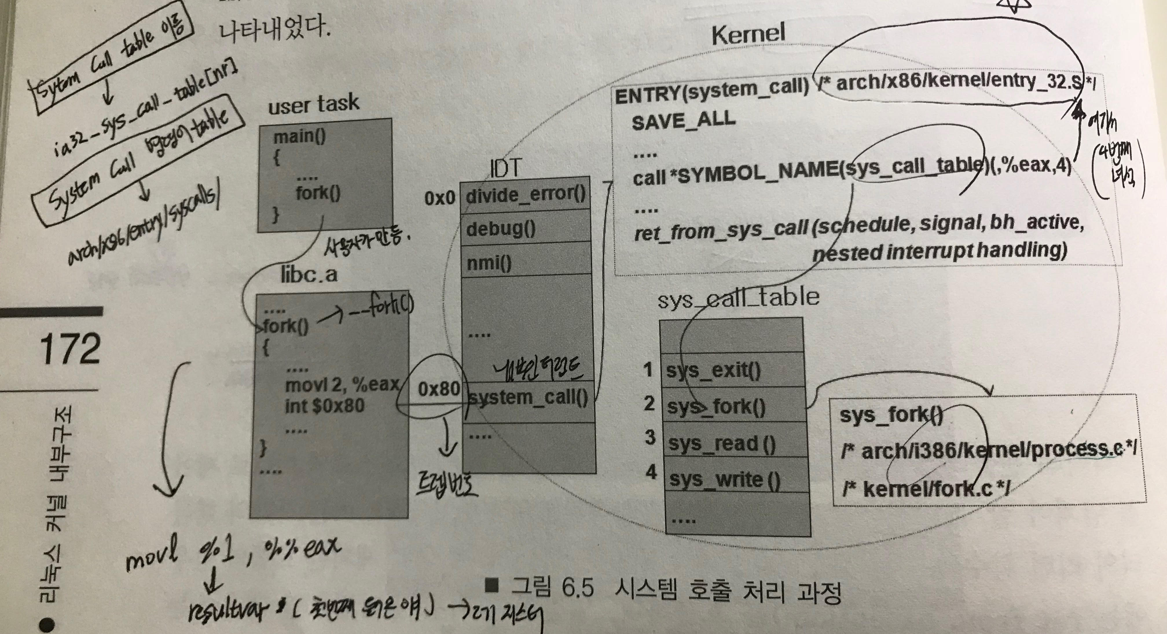
1. fork() 라는 이름의 라이브러리 함수가 호출된다.
2. fork()는사용자 대신 트렙을 호출한다.
3. fork() 함수 내에서 eax레지스터에 fokr의 고유번호인 2를 집어 넣는다.
4. 트렙 번호0x80 을 인자로 트렙을 건다.
5. system_call() = 128번 idt(내부 인터럽트) 를 호출한다.
6. 제어가 커널로 넘겨져 , 제어가 사용자 → 커널 이 된다.
7. sys_call_table을 통해 eax에 들어 있던 고유번호를 실행한다.
8 고유 번호 2인 sys_fork() 함수 포인터가 실행 된다.

systme_call : arch/x86/kernel/entry_32.S
sys_call_table : ~/arch/x86/entry/syscalls/syscall_64.tbl

